Ireport line chart Label 相關處理心得

1. 控制線顯示 可以一次全顯示 或自訂哪幾條線顯示

* 全部顯示

lineAndShapeRenderer.setBaseItemLabelsVisible(Boolean.TRUE);

* 分別設定

lineAndShapeRenderer.setSeriesItemLabelsVisible(0, Boolean.TRUE);

lineAndShapeRenderer.setSeriesItemLabelsVisible(1, Boolean.TRUE);

1. Label 可以自訂位置(全部都一種格式) 或分別設定

* 全部位置都一樣

lineAndShapeRenderer.setBasePositiveItemLabelPosition(//

new ItemLabelPosition(ItemLabelAnchor.OUTSIDE2//

, TextAnchor.CENTER_LEFT));

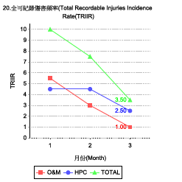(示意圖 都在點的左邊)

* 分別設定

lineAndShapeRenderer.setSeriesPositiveItemLabelPosition(0//

, new ItemLabelPosition(ItemLabelAnchor.OUTSIDE12//

, TextAnchor.CENTER_RIGHT)//

);

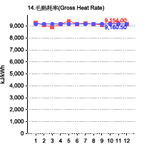

(示意圖 實際值在點的左上/預算在點的左下)

1. Label 可以自訂顏色

lineAndShapeRenderer.setSeriesItemLabelPaint(1, Color.BLUE);

1. Label 可以自訂格式 in LabelGenerator

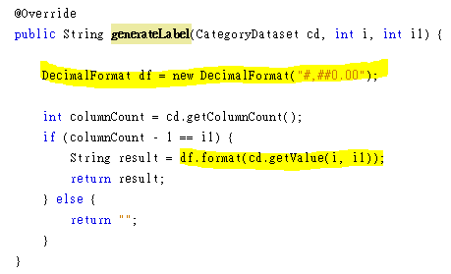

1. 如果報表做模組化設計(一個報表 對應多個功能)

但各功能 位數不完全相同 要如何處理

可以在customizer 裡面抓報表的title就可以知道customizer裡面

要使用甚麼樣的label generator 或 Y軸整數處理

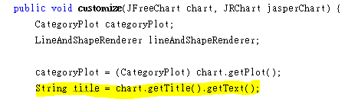

1. 兩條線 如何確保數值不會壓到

目前的想法是如下圖 (其他以此類推….)

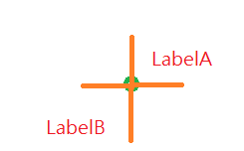

1. 如果報表是次數這類的Y軸如何顯示整數

在customizer內設定



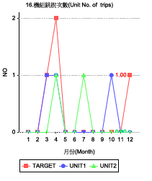(有套用)

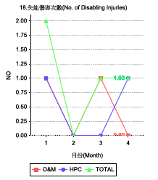(沒有套用)